O Φίλιππος Β΄ Και η ένωση των Ελλήνων πόλεων (σελ. 106-108)

Οι στόχοι του Φιλίππου

Η ισχυροποίηση του μακεδονικού κράτους Η επέκταση της εξουσίας του

- Με ποιές ενέργειες πέτυχε την ισχυροποίηση της Μακεδονίας;
α) αντιμετώπισε τις επιδρομές των Ιλλυριών και των Παιόνων στα βόρεια σύνορα
β) οργάνωσε ισχυρό στρατό. Κύριο στρατιωτικό σώμα ήταν η μακεδονική φάλαγγα.
γ) δημιούργησε ισχυρή οικονομία, αξιοποιώντας τα κοιτάσματα χρυσού του Παγγαίου όρους.
δ) ακολούθησε επεκτατική εξωτερική πολιτική.

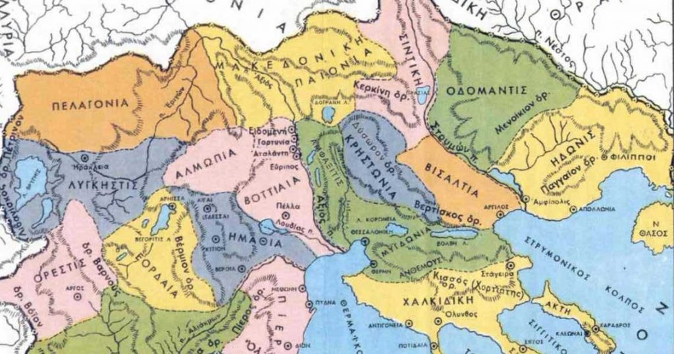

- Επεκτατικές κινήσεις Φιλίππου:
α) Kατέλαβε τις πόλεις της Χαλκιδικής και εδάφη της Ανατολικής Μακεδονίας και Θράκης

β) προσπάθησε να πραγματοποιήσει την ένωση των Ελλήνων υπό την αρχηγία του.

⃰Αποφασιστική ήταν η νίκη του στη Χαιρώνεια (338 π.Χ.) εναντίον των Θηβαίων και των
Αθηναίων.

- ⃰ Συνέδριο της Κορίνθου: 337π.Χ., συμμετείχαν όλες οι πόλεις εκτός από τη Σπάρτη. Συμφωνήθηκαν τα ακόλουθα:
- Απαγόρευση των συγκρούσεων ανάμεσα στις ελληνικές πόλεις και της βίαιης μεταβολής των καθεστώτων τους.

- Προστασία της ελεύθερης ναυσιπλοΐας και καταδίκη της πειρατείας

- Ίδρυση πανελλήνιας συμμαχίας, αμυντικής και επιθετικής, με ισόβιο αρχηγό τον Φίλιππο Β΄.

Ασκήσεις:
- Να γράψετε κατατοπιστικά σημειώματα για τα πιο κάτω:
α) Μακεδονική φάλαγγα, β) Μάχη της Χαιρώνειας 338 π.Χ.
- Ερωτήσεις 5,6 σελ. 121 (Κλασική Εποχή)
Η μακεδονική Φάλαγγα
